s. 8
s. 5

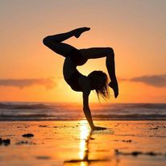
Sport jest bardzo ważny w naszym życiu. Warto ćwiczyć aby poprawić kondycję.
Akrobatyka to tak naprawdę podstawa każdego sportu oraz ewolucje cielesne o dużym stopniu trudności, które wykraczają poza przeciętne ludzkie umiejętności.

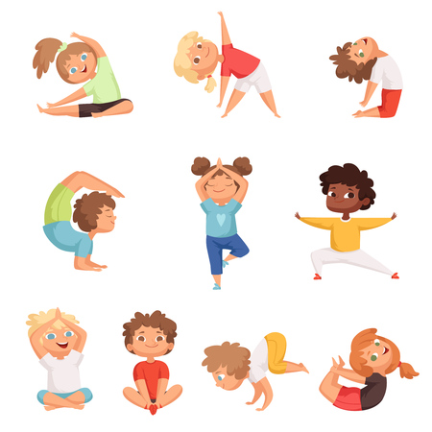
To zarówno świetne przygotowanie, jak i uzupełnienie ćwiczeń. Akrobatyka sportowa poprawia kondycję fizyczną oraz zdolności motoryczne takie jak: szybkość, skoczność, gibkość, czy koordynację ruchową. Podstawowe figury akrobatyczne to m.in.: mostek, gwiazda, stanie na rękach, fikołek w przód/tył. Ćwiczenia te to nie tylko rozwój fizyczny i kształtowanie sylwetki. To również pokonywanie własnych lęków oraz kształtowanie charakteru.

Zuzanna Łowkajtis kl. 6b

Kącik muzyczny

IMAGINE DRAGONS


Imagine Dragons to amerykański zespół popowy założony w 2008 w Las Vegas w Nevadzie. Gatunek muzyczny prezentowany przez zespół na początku ich kariery, tworzył muzykę związaną z gatunkami takimi jak: indie rock i rock alternatywy. Współcześnie styl grupy zmienił się na pop elektroniczny z elementami pop rocka. Obecnie w skład grupy Imagine Dragons wchodzą: Dan Reynolds – wokal, pianino, gitara akustyczna, instrumenty perkusyjne, keyboard (od 2008r),Ben McKee – gitara basowa, instrumenty perkusyjne, wokal wspierający, syntezator (od 2009r),Wayne „Wing” Sermon – gitara, wokal wspierający, instrumenty perkusyjne, keyboard, skrzypce, mandolina (od 2009r) i Daniel Platzman – perkusja, altówka, wokal wspierający (od 2011r). W 2017 roku zespół dostał wiele nagród między innymi z znany i popularny utwór „Believer”. Polecam tę grupę wszystkim, którzy lubią dynamiczne i energetyczne utwory.
Julia Surmiak kl. 6b

